

13计本
软件工程学实验报告

单元测试

小组： | 第16组

学号 | 姓名
105032013114 | 温芳
105032013121 | 陈谦
105032013122 | 卢彬彬
105032013131 | 兰林煌

福建师范大学数学与计算机学院
二〇二六二〇二六年十一月

目录
1 单元测试综述 1
2 单元测试代码及说明 1
2.1 同学1 1
2.2 同学2 1

单元测试综述
对单元测试的目的、作用、过程、工具、方法等进行描述。
目的：发现每个程序模块内部可能存在的差错。
作用：单元测试是在软件开发过程中要进行的最低级别的测试活动，在单元测试活动中，软件的独立单元将在与程序的其他部分相隔离的情况下进行测试。
过程: 一般认为单元测试应紧接在编码之后，当源程序编制完成并通过复审和编译检查，便可开始单元测试。测试用例的设计应与复审工作相结合，根据设计信息选取测试数据，将增大发现上述各类错误的可能性。在确定测试用例的同时，应给出期望结果。
应为测试模块开发一个驱动模块（driver）和（或）若干个桩模块（stub）,下图显示了一般单元测试的环境。驱动模块在大多数场合称为“主程序”，它接收测试数据并将这些数据传递到被测试模块，被测试模块被调用后，“主程序”打印“进入-退出”消息。
驱动模块和桩模块是测试使用的软件，而不是软件产品的组成部分，但它需要一定的开发费用。若驱动和桩模块比较简单，实际开销相对低些。遗憾的是，仅用简单的驱动模块和桩模块不能完成某些模块的测试任务，这些模块的单元测试只能采用下面讨论的综合测试方法。
提高模块的内聚度可简化单元测试，如果每个模块只能完成一个，所需测试用例数目将显著减少，模块中的错误也更容易发现。
工具：Junit4

方法：白盒测试技术, 综合测试方法

单元测试工作说明

温芳
选取两个具有一定复杂度的程序单元（函数、类的方法），对程序单元的所有独立执行路径、数据结构、接口、边界条件、容错性等进行测试。

单元测试用例说明
被测程序单元 | 测试数据 | 测试说明
程序单元1 | 200000,3 | 结果正确，测试通过
程序单元1 | 900000，200000 | 结果正确，测试通过
程序单元1 | -4，-89 | 结果正确，测试通过
程序单元1 | 0，999999 | 结果正确，测试通过
程序单元2 | "wxx" | 结果正确，测试通过
程序单元2 | "boy" | 结果正确，测试通过
程序单元2 | 175 | 结果正确，测试通过
程序单元2 | 22 | 结果正确，测试通过

单元测试结果截图
每个程序单元，截取一张典型测试结果图。

程序单元1
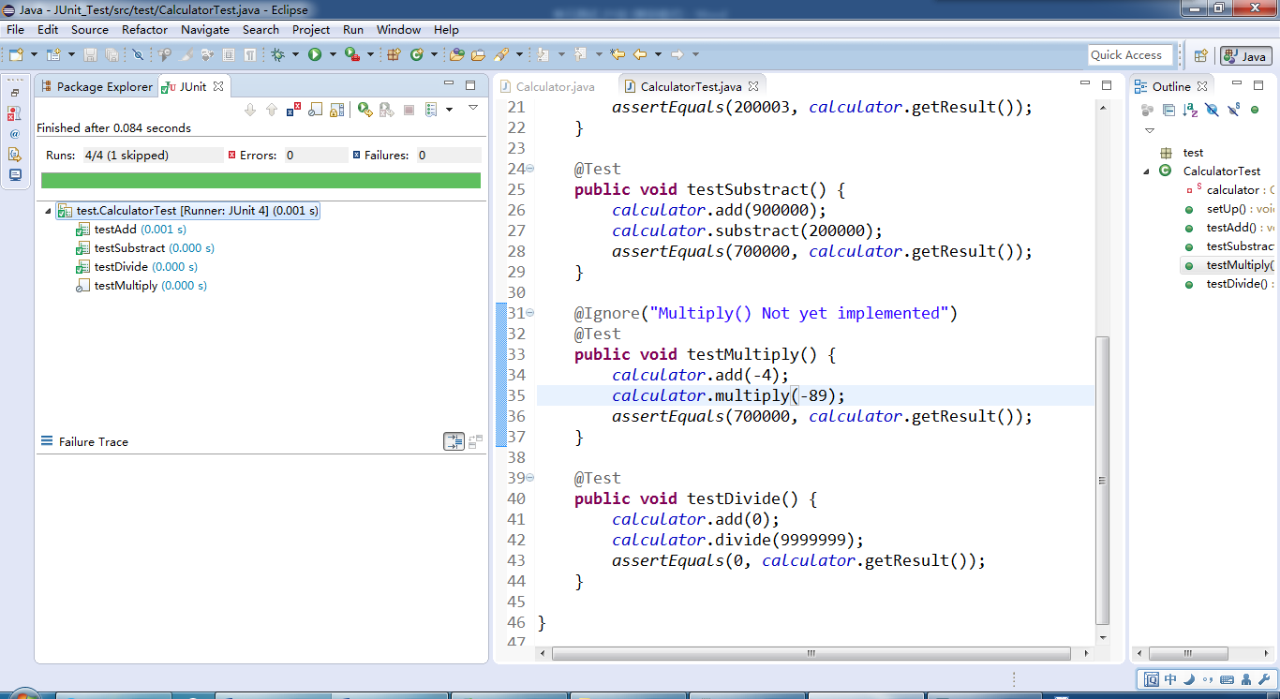

程序单元2
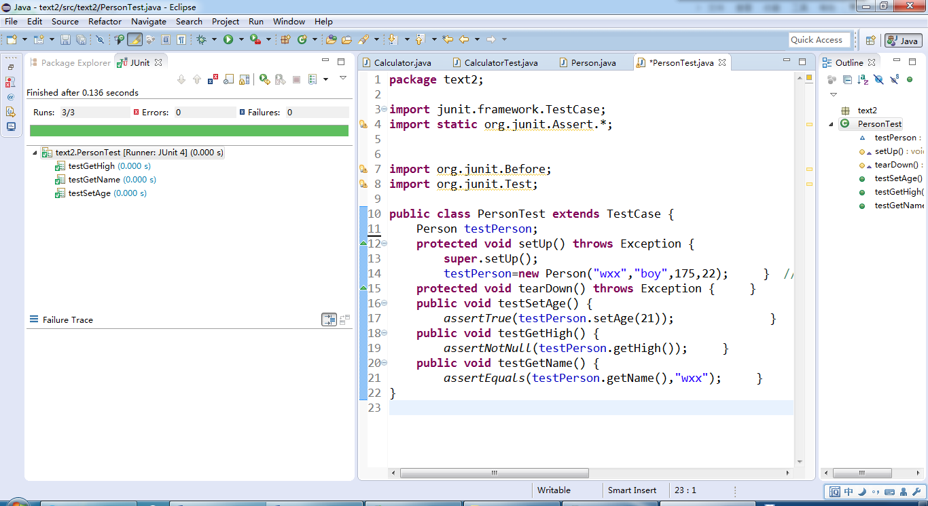

陈谦
选取两个具有一定复杂度的程序单元（函数、类的方法），对程序单元的所有独立执行路径、数据结构、接口、边界条件、容错性等进行测试。

单元测试用例说明
被测程序单元 | 测试数据 | 测试说明
程序单元1 | 4,2 | 结果正确，测试通过
程序单元1 | 1,2 | 结果正确，测试通过
程序单元1 | 4,4 | 结果错误，为1，实际为0
程序单元2 | 2,4 | 结果错误，为-0.5，实际为0.5
程序单元2 | 0,1 | 结果正确，测试通过

单元测试结果截图
每个程序单元，截取一张典型测试结果图。

程序单元1
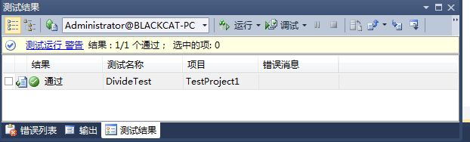

程序单元2

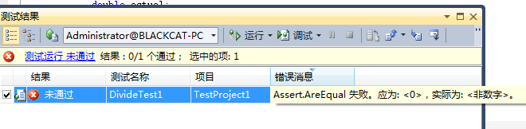

3卢彬彬
选取两个具有一定复杂度的程序单元（函数、类的方法），对程序单元的所有独立执行路径、数据结构、接口、边界条件、容错性等进行测试。

3.1单元测试用例说明

被测程序单元 | 测试数据 | 测试说明
程序单元1 | a=1000 b=37 | 测试通过，当输入[a,b]范围时，错误的使a>b;能做出错误提醒，在下方正确显示了方法里设置的输出信息
程序单元1 | a=100000， b=200000 | 测试通过，当输入的a,b超过了设定的范围时，能做出错误提醒，在下方正确显示了方法里设置的输出信息
程序单元1 | a=22,b=37 | 测试通过,输入正确，并在函数assertEquals(3,count)的测试中表现运算值与期望值一致
程序单元1 | a=22,b=22 | 测试通过，当输入[a,b]范围时，错误的使a=b;能做出错误提醒，在下方正确显示了方法里设置的输出信息
程序单元2 | a=-10,b=-30 | 测试通过,当输入的a,b为负数，无法求最公约数，能做出错误提醒。
程序单元2 | a=40,b=0 | 测试出错，因为没有对b=0的边界值做出错误设定，应修改程序。
程序单元2 | a=25,b=75 | 测试通过，且并在函数assertEquals(3,count)的测试中表现运算值与期望值一致。
程序单元2 | a=0，b=89; | 测试通过,且并在函数assertEquals(3,count)的测试中表现运算值与期望值一致。

3.2单元测试结果截图
每个程序单元，截取一张典型测试结果图。

3.2.1程序单元1
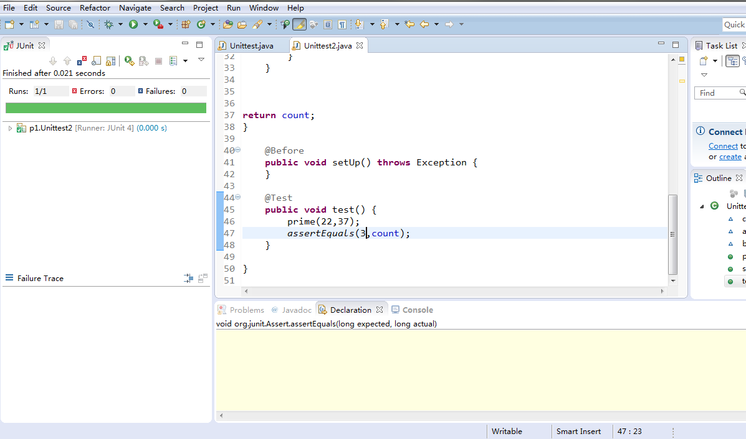

3.2.2程序单元2
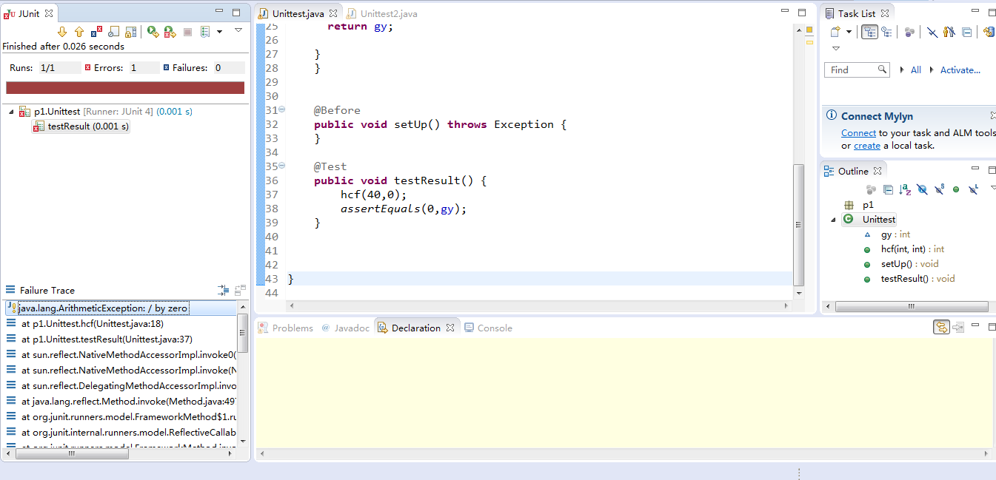

4兰林煌
选取两个具有一定复杂度的程序单元（函数、类的方法），对程序单元的所有独立执行路径、数据结构、接口、边界条件、容错性等进行测试。

4.1单元测试用例说明

被测程序单元 | 测试数据 | 测试说明
程序单元1 | a=3,b=2 | 结果正确，测试通过
程序单元1 | a=0.1,b=0 | 测试失败，a超出范围
程序单元2 | a=5，b=2 | 测试出错，应为11.实际为8
程序单元2 | a=8,b=11 | 测试通过

4.2单元测试结果截图
每个程序单元，截取一张典型测试结果图。

4.2.1程序单元1

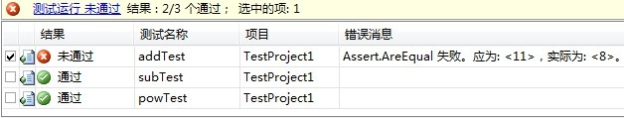

4.2.2程序单元2

